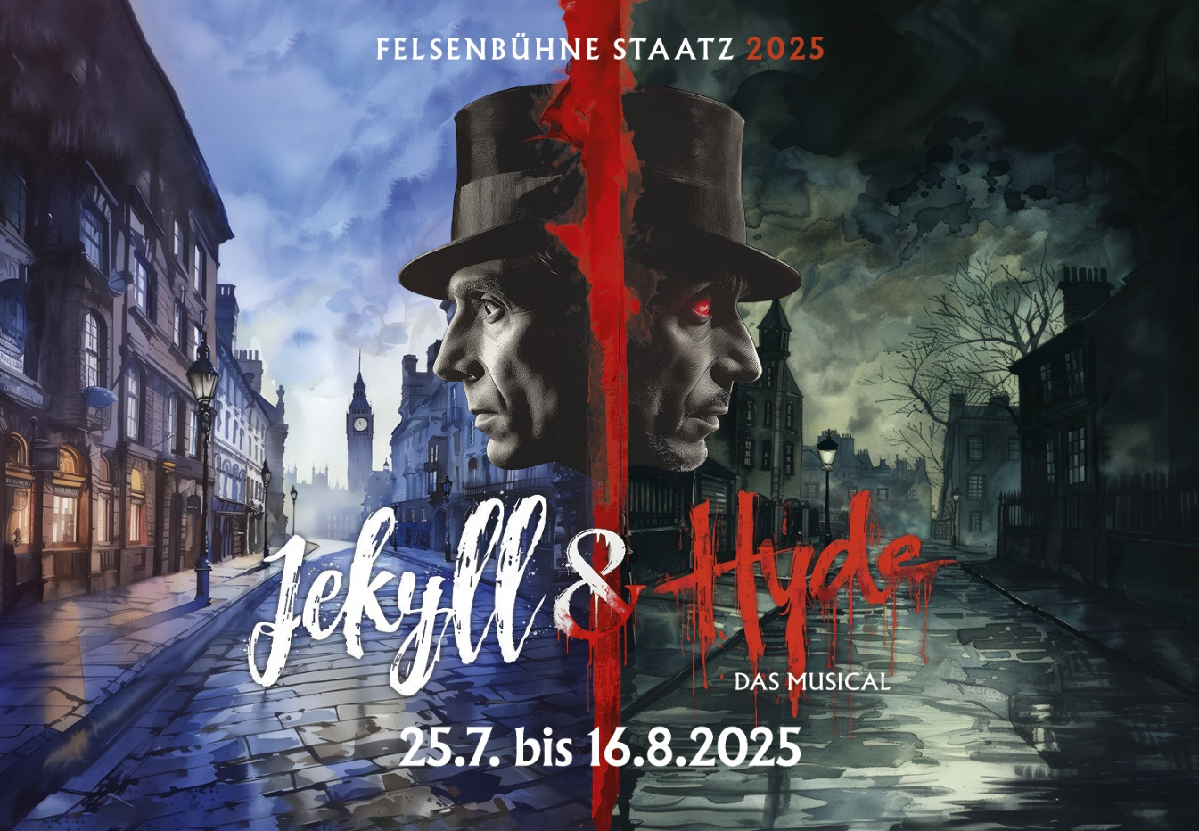

**JEKYLL & HYDE - der Musicalthriller auf der Felsenbühne Staatz!**

Mit dem Musicalthriller JEKYLL & HYDE kehrt zwanzig Jahre nach der Erstaufführung auf der Felsenbühne Staatz eine der erfolgreichsten Produktionen zurück in die Open Air-Arena!

Mit der Musicaladaption von Robert Louis Stevensons Novelle „The Strange Case of Dr Jekyll and Mr.Hyde“ haben Frank Wildhorn (Musik) und Leslie Bricusse (Buch und Liedtexte) ein grandioses Werk geschaffen, das unter anderen für vier Tony Awards nominiert wurde. Zu den bekanntesten Songs dieses Werkes zählen u.a. „Dies ist die Stunde“, „Nur sein Blick“ und „Mädchen der Nacht“.

*Über die Handlung: Der junge Arzt Dr. Henry Jekyll forscht an einem Serum, mit dem er die bösen und schlechten Eigenschaften des Menschen von den guten abspalten möchte. Als er damit den Selbstversuch wagt, verwandelt er sich in sein unheimliches Alter Ego „Edward Hyde“. Fortan lebt er tagsüber als rechtschaffener Bürger Jekyll, nachts zieht er nach der Konsumation seines geheimen Serums „JH7“ jedoch als Hyde eine blutige Spur durch Londons Straßen. Immer mehr verstört seine Persönlichkeitsveränderung auch seine Verlobte Lisa und seinen Freund John Utterson. Und da ist auch noch die junge Prostituierte Lucy, die sich in Henry Jekyll verliebt hat. Als sie eines Nachts Besuch von Edward Hyde erhält, nimmt das tragische Spiel seinen Lauf…*

Intendant und Regisseur Werner Auer und sein Team werden einmal mehr ein großes Stück der Musicalgeschichte im imposanten Open-Air-Ambiente der Felsenbühne Staatz inszenieren!

## DIE FELSENBÜHNE STAATZ

Die Felsenbühne Staatz ist mit 1.200 Sitzplätzen eine der größten Open-Air-Bühnen in Österreich, welche seit dem Sommer 2000 regelmäßig mit Musicals bespielt wird. Die bisherigen 24 Musicalproduktionen wurden von mehr als 330.000 Gästen besucht - damit zählt die Felsenbühne Staatz zu einer der ältesten und erfolgreichsten Open-Air-Bühnen Österreichs!

## ZAHLEN/DATEN/FAKTEN ZUM PROGRAMM

**JEKYLL & HYDE**

Für die Bühne konzipiert von Steve Cuden & Frank Wildhorn

Musik von Frank Wildhorn

Buch und Liedtexte von Leslie Bricusse

Orchestrierung von Kim Scharnberg

Arrangements von Jason Howland

Deutsch von Susanne Dengler und Eberhard Storz

*Aufführungsrechte bei Josef Weinberger Wien, Ges.m.b.H.*

**TERMINE**

Premiere Fr, 25. Juli 2025  
Weitere Vorstellungstermine: Sa, 26. Juli  
Do, 31. Juli / Fr, 1. August / Sa, 2. August  
Do, 7. August / Fr, 8. August / Sa, 9. August  
Fr, 15. August / Sa, 16. August

Beginn: jeweils 20:30 Uhr  
Ende: ca. 23:30 Uhr

**TICKETVORVERKAUF UND PREISE für JEKYLL & HYDE**

Tickets in zwei Kategorien von € 59 bis € 69 (Jugend 14-16 Jahre € 52 bis € 62)

Altersempfehlung ab 14 Jahren!

Der Kartenvorverkauf läuft über EVENTJET und ÖTICKET.

Gruppenbuchungen (ab 20 Personen) über das Produktionsbüro (Sabine Auer)

+43 664 7503 1069 und [felsenbuehne.staatz@aon.at](mailto:felsenbuehne.staatz@aon.at)

**VERANSTALTUNGSORT**

Felsenbühne Staatz  
Open Air - 1.200 Plätze  
Festspielgelände: Felsenbühne, 2134 Staatz-Kautendorf

**LEADING TEAM**

Intendanz, Regie, Gesamtleitung – Werner Auer  
musikalische Leitung – Gregor Sommer  
Choreografie – Stefan Ulreich & Korbinian Reile

Choreinstudierung – Doris Graf-Sommer  
Maske – Anna Maurer  
Bühnenbau – Jack Hamal & Team

Kostüme – Kostümwerkstatt der Felsenbühne Staatz

**BESETZUNG**

**Dr. Henry Jekyll / Edward Hyde** – Florian Fetterle  
**Lisa Carew** – Steffi Regner  
**Lucy Harris** – Anna Burger  
**Sir Danvers Carew** – Werner Auer  
**John Utterson** – Matthias Liener  
**Simon Stride** – Stefan Bleiberschnig  
**Spider** – Alessandro Frick  
**Nellie** – Alicia Wagner

**In weiteren Rollen und Ensemble:**

Luca Graziosi - Nico Kirschner - Ayaka Koshida - Melissa Malacad - Tamara Samantha Nussbaumer - Sarah Petsovits - Yvonne Preisler - Marcel Rathner - Devin Reh - Korbinian Reile - Christine Rösslhuber - Lisa Kimberly Schöppl - Liam Tiesteel - Stefan Ulreich - Kevin Gordon Valentine - Franziska Wagner

Es spielt das Orchester der Felsenbühne Staatz unter der Leitung von Gregor Sommer.

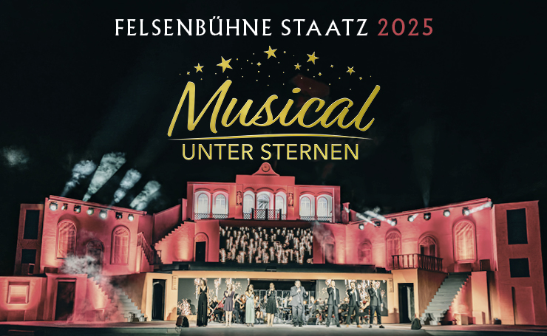

**MUSICAL UNTER STERNEN**

**die große Open Air Musical Gala**

**Bereits zum 13. Mal bildet die beliebte Musicalgala wieder den Abschluss der Spielsaison auf der Felsenbühne Staatz.**

**Sonntag, 17. August 2025 um 20 Uhr.**

Gemeinsam mit Solistinnen und Solisten der „JEKYLL & HYDE“-Produktion und dem großen Orchester der Felsenbühne Staatz unter der Leitung von Gregor Sommer präsentiert Werner Auer die schönsten Melodien aus Musicals wie LES MISÉRABLES, TANZ DER VAMPIRE, ELISABETH, EVITA, WEST SIDE STORY, JESUS CHRIST SUPERSTAR, DIE SCHÖNE UND DAS BIEST, I AM FROM AUSTRIA, MAMA MIA und vielen anderen.

**TICKETVORVERKAUF UND PREISE für MUSICAL UNTER STERNEN**

Tickets in zwei Kategorien von € 48 bis € 54 (Jugend bis 16 Jahre € 41 bis € 47)

Der Kartenvorverkauf läuft über EVENTJET und ÖTICKET.

Gruppenbuchungen (ab 20 Personen) unter +43 664 7503 1069 und felsenbuehne.staatz@aon.at

**KONTAKT**

Produktionsbüro der Felsenbühne Staatz

Neudorfer Straße 7

2134 Staatz-Kautendorf - Österreich

+43 (0)664 7503 1069 / [felsenbuehne.staatz@aon.at](mailto:felsenbuehne.staatz@aon.at)

Pressefotos und Sujets zum Download unter [www.felsenbuehne-staatz.at/presse](http://www.felsenbuehne-staatz.at/presse)

**WIR DANKEN UNSEREN LANGJÄHRIGEN FÖRDERERN, SPONSOREN UND PARTNERN:**

 